Инвестиционная площадка № 67-10-30
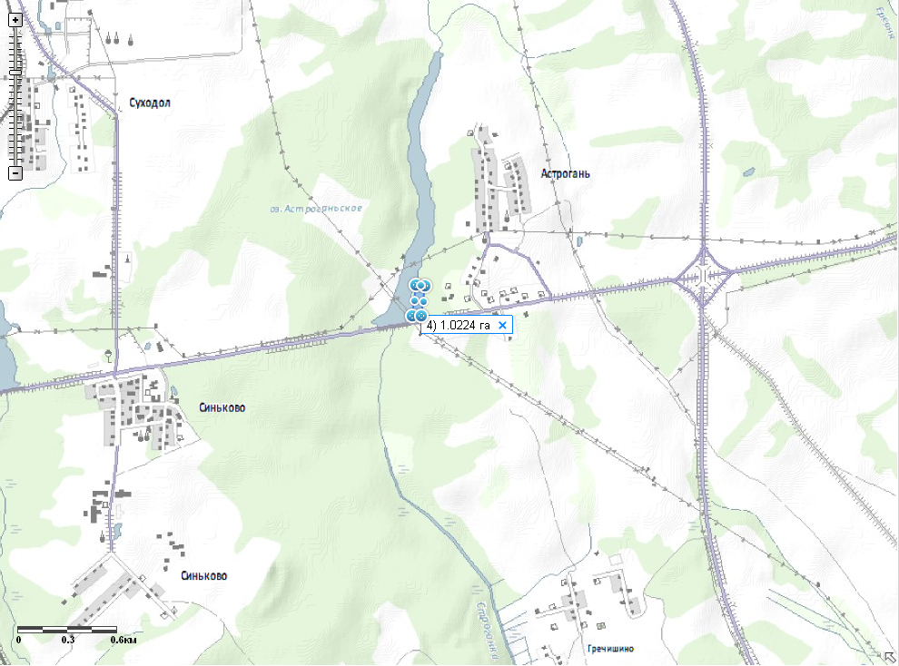 | 1. Месторасположение:  - Смоленская область, Кардымовский район, д.Астрогань;  - расстояние до г. Москвы: 390 км;  - расстояние до г. Смоленска: 13 км;  -расстояние до п.Кардымово: 15 км;  2. Характеристика участка:  - площадь – 1,0 га;  - категория земель – земли населенных пунктов;  - форма собственности –собственность не разграничена.  3. Подъездные пути:  - в 1 км от автодороги «Смоленск – Вязьма - Зубцов»;  - в 15 км от ж/д станции.  4. Инженерные коммуникации:  - газоснабжение –ориентировочное расстояние 0,3 км;  - электроснабжение – ориентировочное расстояние 0,35 км;  - водоснабжение - точка подключения 0,3 км.  5. Условия предоставления:  - аренда,  - выкуп.

